|  |  |  |  |  |  |
| --- | --- | --- | --- | --- | --- |
|  | | **작성자** | 2013182011  김선필 | **팀명** | 낙서의 전설  Legend Of Doodles |
| **주차** | 7주차 | **기간** | 2018.2.10 ~ 2018.2.17 | **지도교수** | 이 형 구 (서명) |
| **이번주 한일** | 지역에 따라서 연결 문제 고찰  IOCP 에코 서버 / 클라이언트 수정 | | | | |

**<상세 수행내용>**

* 2/11 Ping 테스트 끝 / 지역 문제는 아닌 것으로 일단 결론
  + Ping은 속도가 느리긴 함(평균 168ms) 노트북에서 잘 받아내는 걸로 봐서 지역문제는 아님
  + 에코 서버 / 클라이언트 연결 시도 해봤지만, 서버에서 연결을 못 받아낸다.
* 에코 서버 / 클라이언트 IP주소 수정
* 타 서버 프레임워크 분석 – 상시 진행중
* 탄력적 IP주소 할당 상세 계획표 안에서 2월까지가 AWS이기 때문에 잠시 놓는걸로.
* 서버 프레임워크 만들기 시작
* 어떻게 입력 처리할지 상세 기획 시작
* 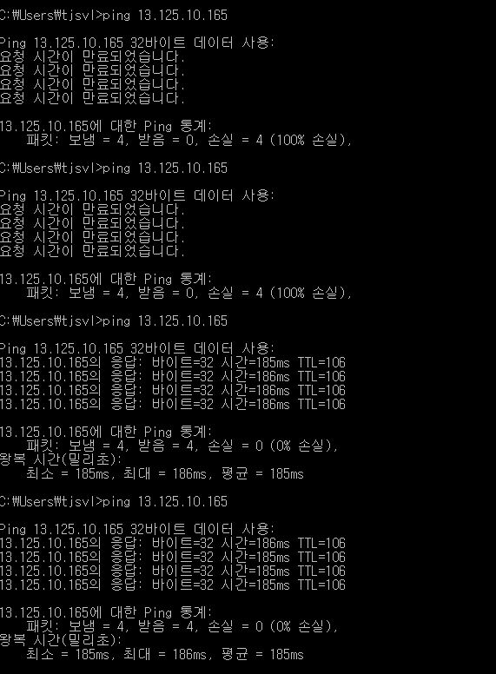

|  |  |  |  |
| --- | --- | --- | --- |
| **문제점 정리** | AWS / 에코서버 연결 | **해결 방안** | 구글링 / 질의응답 / 분석 |
| **다음 주차** | 8주차 | **다음 기간** | 2018.2.10 ~ 2018.2.17 |
| **다음주 할 일** | 에코서버 / 클라이언트 수정  서버 프레임워크 상세 기획 | | |
| **지도교수**  **Comment** |  | | |